

**รายงานผลการดำเนินงานตามนโยบายการบริหารงานบุคล**

**ประจำปีงบประมาณ ๒๕๖๕**

**ขององค์การบริหารส่วนตำบลนิคมห้วยผึ้ง**

**อำเภอห้วยผึ้ง จังหวัดกาฬสินธุ์**

โทรศัพท์/โทรสาร 04๓-0๑๙๙๕๗

เว็ปไซต์ [www.nikromhuypung.go.th](http://www.nikromhuypung.go.th)

**รายงานผลการอบรม**



**โครงการ อบรมคุณธรรม จริยธรรมพนักงาน กับการใช้คุณธรรมในการทำงาน ของผู้บริหาร สมาชิกสภาฯ พนักงานส่วนตำบล พนักงานจ้าง**

**ขององค์การบริหารส่วนตำบลนิคมห้วยผึ้ง ประจำปีงบประมาณ ๒๕๖5**

|  |
| --- |
| **วันพฤหัสบดี ที่ ๓๑ มีนาคม 25๖๕**  **ณ อาคารอเนกประสงค์องค์การบริหารส่วนตำบลนิคมห้วยผึ้ง**  **บ้านคลองอุดม หมู่ที่ ๑ ตำบลนิคมห้วยผึ้ง**  **อำเภอห้วยผึ้ง จังหวัดกาฬสินธุ์** |
|  |

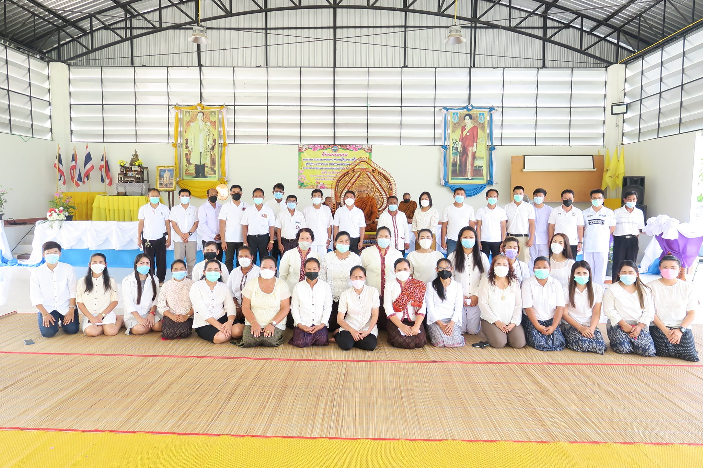

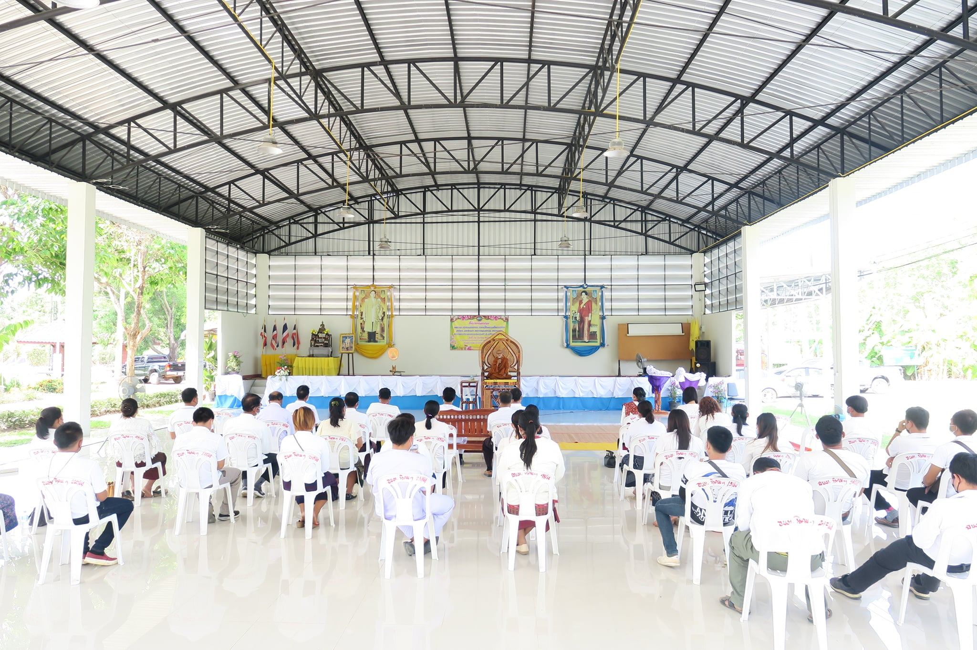





# บันทึกข้อความ

ส่วนราชการ สำนักงานปลัดองค์การบริหารส่วนตำบลนิคมห้วยผึ้ง อำเภอห้วยผึ้ง จังหวัดกาฬสินธุ์

ที่ กส ๘๒๙๐๑/ วันที่ ๑ เดือน เมษายน พ.ศ. ๒๕๖๕

เรื่อง รายงานผลการดำเนินโครงการ อบรมคุณธรรม จริยธรรมพนักงาน กับการใช้คุณธรรมในการทำงานของ ผู้บริหาร สมาชิกสภาฯ พนักงานส่วนตำบล พนักงานจ้าง ขององค์การบริหารส่วนตำบลนิคมห้วยผึ้ง ประจำปีงบประมาณ ๒๕๖5 พร้อมส่งคืนเงินยืมราชการ

เรียน นายกองค์การบริหารส่วนตำบลนิคมห้วยผึ้ง

**๑.เรื่องเดิม**

ด้วยองค์การบริหารส่วนตำบลนิคมห้วยผึ้ง โดยสำนักงานปลัดองค์การบริหารส่วนตำบล จึงได้จัดทำโครงการอบรมคุณธรรม จริยธรรมพนักงาน กับการใช้คุณธรรมในการทำงาน สมาชิกสภาฯ พนักงานส่วนตำบล ขององค์การบริหารส่วนตำบลนิคมห้วยผึ้ง ประจำปีงบประมาณ ๒๕๖๕ ณ อาคารอเนกประสงค์องค์การบริหารส่วนตำบลนิคมห้วยผึ้ง ตำบลนิคมห้วยผึ้ง อำเภอห้วยผึ้ง จังหวัดกาฬสินธุ์ โดยผู้เข้าร่วมโครงการประกอบด้วยผู้บริหาร สมาชิกสภาองค์การบริหารส่วนตำบล พนักงานส่วนตำบล พนักงานจ้าง ผู้สนใจเข้าร่วมโครงการฯ ในวันที่ ๓๑ มีนาคม พ.ศ. ๒๕๖๕ รวมทั้งสิ้น ๔๕ ราย

**๒.ข้อเท็จจริง**

งานการเจ้าหน้าที่ สำนักงานปลัดองค์การบริหารส่วนตำบลนิคมห้วยผึ้ง ได้ดำเนินการจัดทำโครงการอบรมคุณธรรม จริยธรรมพนักงาน กับการใช้คุณธรรมในการทำงาน สมาชิกสภาฯ พนักงานส่วนตำบล ขององค์การบริหารส่วนตำบลนิคมห้วยผึ้ง ประจำปีงบประมาณ ๒๕๖๕ ณ อาคารอเนกประสงค์องค์การบริหารส่วนตำบลนิคมห้วยผึ้ง ตำบลนิคมห้วยผึ้ง อำเภอห้วยผึ้ง จังหวัดกาฬสินธุ์ เมื่อวันที่ ๓๑ มีนาคม พ.ศ.๒๕๖๕ ที่ผ่านมานั้น เพื่อการพัฒนาบุคลากรในการทำงานอย่างมีประสิทธิภาพนั้น จึงถือว่าเป็นสิ่งสำคัญและจำเป็นมากในการพัฒนาองค์กร ทั้งในด้านความรู้ ความสามารถในการบริหารงาน ความรู้ความสามารถในด้านกฎระเบียบต่างๆ รวมถึงคุณธรรมจริยธรรมในการทำงานการให้ความรู้ในเรื่องของผลประโยชน์ทับซ้อนของข้าราชการหรือเจ้าหน้าที่ของรัฐและศิลปะการเป็นผู้นำ องค์การบริหารส่วนตำบลนิคมห้วยผึ้ง จึงดำเนินโครงการดังกล่าว เพื่อเป็นการเพิ่มพูนความรู้ให้กับบุคลากรในหน่วยงาน และบุคลากร ในสำนักงานให้มีความรู้ในทุก ๆ ด้าน มีความสุขในการปฏิบัติงาน เพื่อสามารถนำความรู้มาพัฒนาส่วนงานได้อย่างมีประสิทธิภาพ มีใจรักงานที่ทำอย่างมีพลัง มีความเป็นผู้นำในหัวใจคน มีทัศนคติที่ดีต่องาน มีทัศนคติที่ดีต่อผู้บริหาร เพื่อนร่วมงานและต่อหน่วยงานอย่างเต็มที่ และมีพฤติกรรมบริการด้วยใจ พร้อมทั้งมีความสามัคคีในการทำงานร่วมกันอย่างมีความสุข

สำนักปลัดองค์การบริหารส่วนตำบล งานการเจ้าหน้าที่ ขอขอบพระคุณ นายกองค์การบริหารส่วนตำบลนิคมห้วยผึ้ง ประธานในพิธี ท่านรองนายก ท่านเลขานุการนายก สมาชิกสภาองค์การบริหารส่วนตำบล หัวหน้าส่วนราชการ พนักงานส่วนตำบล พนักงานจ้างทุกท่านที่ให้ความร่วมมือเข้าร่วมกิจกรรมการในครั้งนี้ และหวังอย่างยิ่งว่าจะได้รับความร่วมมือจากทุกฝ่ายด้วยดีในโอกาสต่อไป

-๒-

**๓.ข้อควรพิจารณา**

๑.โครงการดังกล่าวเป็นโครงการที่เป็นประโยชน์ต่อองค์กร เพื่อเป็นการพัฒนาบุคลากรในการทำงานอย่างมีประสิทธิภาพนั้น จึงถือว่าเป็นสิ่งสำคัญและจำเป็นมากในการพัฒนาองค์กร ทั้งในด้านความรู้ ความสามารถในการบริหารงาน ความรู้ความสามารถในด้านกฎระเบียบต่างๆ และสิ่งสำคัญที่ต้องยึดหลักคุณธรรมจริยธรรมในการทำงาน การให้ความรู้ในเรื่องของผลประโยชน์ทับซ้อนของข้าราชการหรือ เจ้าหน้าที่ของรัฐและศิลปะการเป็นผู้นำโดยใช้หลักธรรมาภิบาล โดยสามารถดูจากจำนวนผู้สนใจเข้ารับการฝึกอบรม และเห็นควรจัดทำโครงการดังกล่าวอย่างต่อเนื่อง

2.ส่งใช้เงินยืมค่าตอบแทนวิทยากร จำนวน ๑,๐๐๐ บาท

**๔.ข้อเสนอแนะ**

เห็นชอบให้บรรจุโครงการดังกล่าวไว้ในข้อบัญญัติ ปีงบประมาณ พ.ศ. ๒๕๖๖ เพื่อดำเนินการภายในปีงบประมาณต่อไป

จึงเรียนมาเพื่อโปรดทราบ



(นางสาวนงค์นุช นพท้าว)

นักทรัพยากรบุคคลชำนาญการ

-เรียน ปลัดองค์การบริหารส่วนตำบล...................................................................................................................



(นางสาวรักติยา ชนะบุญ)

หัวหน้าสำนักปลัดองค์การบริหารส่วนตำบลนิคมห้วยผึ้ง

-เรียน นายกองค์การบริหารส่วนตำบล...................................................................................................................



(นายพิทักษ์ โพพิทูล)

ผู้อำนวยการกองช่าง รักษาราชการแทน

ปลัดองค์การบริหารส่วนตำบลนิคมห้วยผึ้ง

* ทราบให้บรรจุในแผนงบประมาณและให้ดำเนินการทุกปี......................................................................



(นายสมหวัง ไชยประโคม)

นายกองค์การบริหารส่วนตำบลนิคมห้วยผึ้ง

**รายงานผลการอบรม**



**โครงการ อบรมให้ความรู้ป้องกันและปราบปรามการทุจริต ของผู้บริหาร สมาชิกสภาฯ พนักงานส่วนตำบล พนักงานจ้าง**

**ขององค์การบริหารส่วนตำบลนิคมห้วยผึ้ง ประจำปีงบประมาณ ๒๕๖5**

|  |
| --- |
| **วันพฤหัสบดี ที่ ๒๘ มีนาคม 25๖๕**  **ณ อาคารอเนกประสงค์องค์การบริหารส่วนตำบลนิคมห้วยผึ้ง**  **บ้านคลองอุดม หมู่ที่ ๑ ตำบลนิคมห้วยผึ้ง**  **อำเภอห้วยผึ้ง จังหวัดกาฬสินธุ์** |
|  |

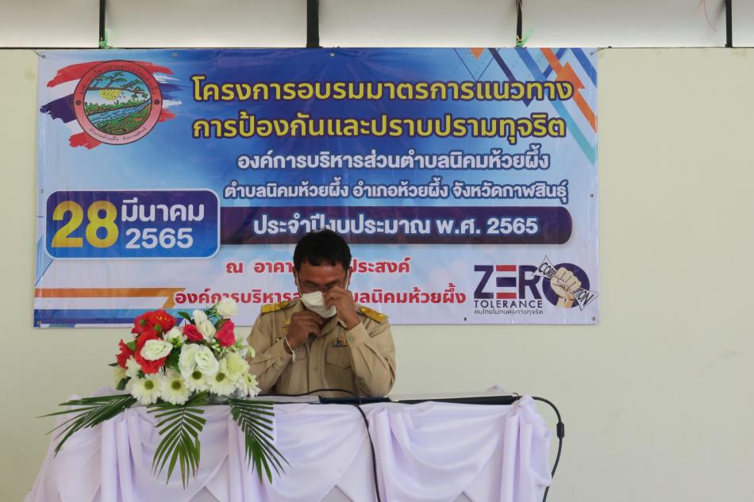

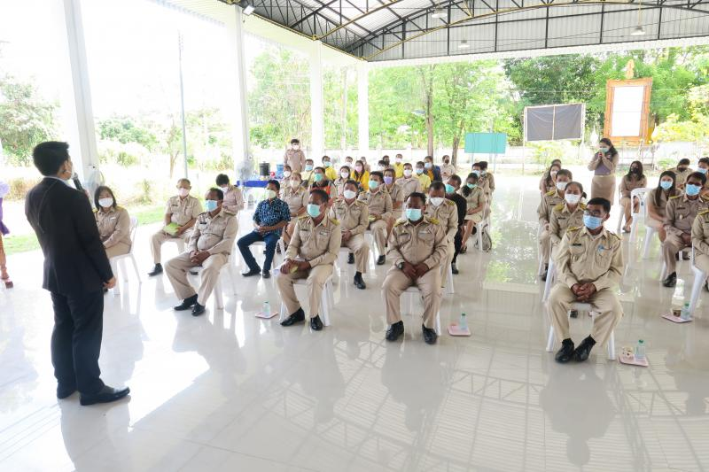

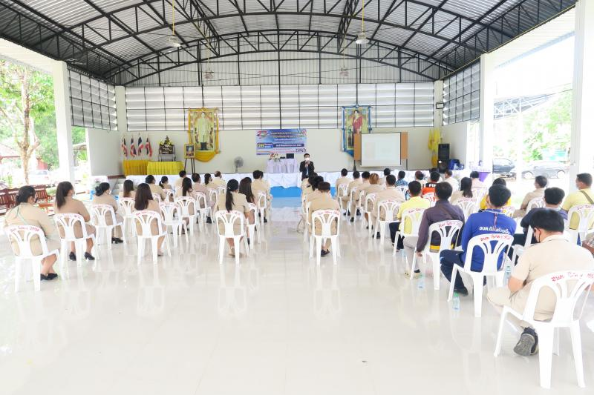

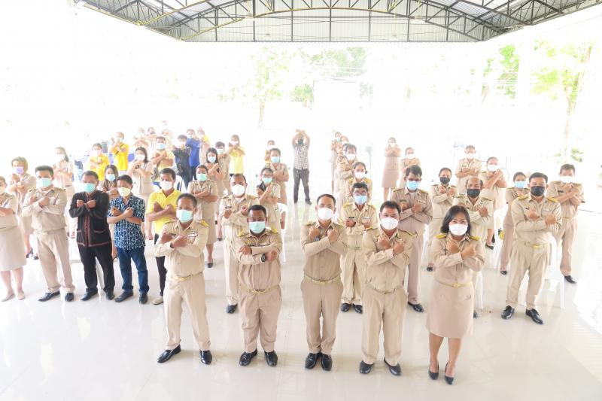

**บันทึกข้อความ**

**ส่วนราชการ** สำนักงานปลัดองค์การบริหารส่วนตำบลนิคมห้วยผึ้ง อำเภอห้วยผึ้ง จังหวัดกาฬสินธุ์

**ที่**  กส ๘๒๙๐๑/ **วันที่** ๔ เมษายน ๒๕๖๕

**เรื่อง** รายงานผลการดำเนินโครงการอบรมให้ความรู้การป้องกันและปราบปรามทุจริต ประจำปีงบประมาณ ๒๕๖๕ พร้อมส่งคืนเงินยืมราชการ

**เรียน** นายกองค์การบริหารส่วนตำบลนิคมห้วยผึ้ง

**เรื่องเดิม**

ตามที่องค์การบริหารส่วนตำบลนิคมห้วยผึ้ง ได้ตราข้อบัญญัติงบประมาณรายจ่ายประจำปี ๒๕๖๕ แผนงานบริหารงานทั่วไป งบดำเนินงาน หมวดค่าใช้สอย โครงการอบรมให้ความรู้การป้องกันและปราบปรามทุจริต เพื่อจ่ายเป็นค่าใช้จ่ายในการจัดงานสำหรับเป็นค่าฝึกอบรมค่าจ้างเหมาบริการ ค่าอาหาร อาหารว่าง เครื่องดื่ม ค่าวิทยากร ค่ายานพาหนะค่าสถานที่ ค่าดอกไม้ตกแต่ง ค่าใช้จ่ายสำหลับพิธีเปิด-ปิดงาน ค่าวัสดุสำนักงานค่าวัสดุโฆษณาและเผยแพร่ ค่าเบี้ยเลี้ยง ค่าตอบแทนวิทยากรค่าจ้างเหมาบุคคลภายนอกดำเนินการแทนองค์การบริหารส่วนตำบลนิคมห้วยผึ้ง รวมทั้งค่าใช้จ่ายอื่นๆตามความเหมะสมและจำเป็น งบประมาณ ๓,๐๐๐ บาท

**ข้อเท็จจริง**

งานบริหารงานทั่วไปและงานนิติการ สำนักงานปลัดองค์การบริหารส่วนตำบลนิคมห้วยผึ้ง ได้ดำเนินการจัดทำโครงการอบรมให้ความรู้การป้องกันและปราบปรามทุจริต ประจำปีงบประมาณ ๒๕๖๕ ณ อาคารอเนกประสงค์องค์การบริหารส่วนตำบลนิคมห้วยผึ้ง ตำบลนิคมห้วยผึ้ง อำเภอห้วยผึ้ง จังหวัดกาฬสินธุ์ เมื่อวันที่ 28 มีนาคม พ.ศ.๒๕๖๕ ที่ผ่านมานั้น เพื่อการพัฒนาบุคลากรในการทำงานอย่างมีประสิทธิภาพนั้น จึงถือว่าเป็นสิ่งสำคัญและจำเป็นมากในการพัฒนาองค์กร ทั้งในด้านความรู้ ความสามารถในการบริหารงาน ความรู้ความสามารถในด้านกฎระเบียบต่างๆ องค์การบริหารส่วนตำบลนิคมห้วยผึ้ง จึงดำเนินโครงการดังกล่าว เพื่อเป็นการเพิ่มพูนความรู้ให้กับบุคลากรในหน่วยงาน และบุคลากร ในสำนักงานให้มีความรู้ในทุก ๆ ด้าน มีความสุขในการปฏิบัติงาน เพื่อสามารถนำความรู้มาพัฒนาส่วนงานได้อย่างมีประสิทธิภาพ

สำนักปลัดองค์การบริหารส่วนตำบล งานบริหารงานทั่วไปและงานนิติการ ขอขอบพระคุณ นายกองค์การบริหารส่วนตำบลนิคมห้วยผึ้ง ประธานในพิธี ท่านรองนายก ท่านเลขานุการนายก สมาชิกสภาองค์การบริหารส่วนตำบล หัวหน้าส่วนราชการ พนักงานส่วนตำบล พนักงานจ้างทุกท่านที่ให้ความร่วมมือเข้าร่วมกิจกรรมการในครั้งนี้ และหวังอย่างยิ่งว่าจะได้รับความร่วมมือจากทุกฝ่ายด้วยดีในโอกาสต่อไป

**ข้อควรพิจารณา**

๑.โครงการดังกล่าวเป็นโครงการที่เป็นประโยชน์ต่อองค์กร เพื่อเป็นการพัฒนาบุคลากรในการทำงานอย่างมีประสิทธิภาพนั้น จึงถือว่าเป็นสิ่งสำคัญและจำเป็นมากในการพัฒนาองค์กร ทั้งในด้านความรู้ ความสามารถในการบริหารงาน ความรู้ความสามารถในด้านกฎระเบียบต่างๆ และปลูกจิตสำนึกค่านิยมของสังคมให้ประชาชนร่วมกันต่อต้านการทุจริตประพฤติมิชอบของเจ้าหน้าที่ของรัฐ และเห็นควรจัดทำโครงการดังกล่าวอย่างต่อเนื่อง

2.ส่งใช้เงินยืมค่าตอบแทนวิทยากร จำนวน ๑,๒๐๐ บาท

**-๒-**

**ข้อเสนอแนะ**

เห็นชอบให้บรรจุโครงการดังกล่าวไว้ในข้อบัญญัติ ปีงบประมาณ พ.ศ. ๒๕๖๖ เพื่อดำเนินการภายในปีงบประมาณต่อไป

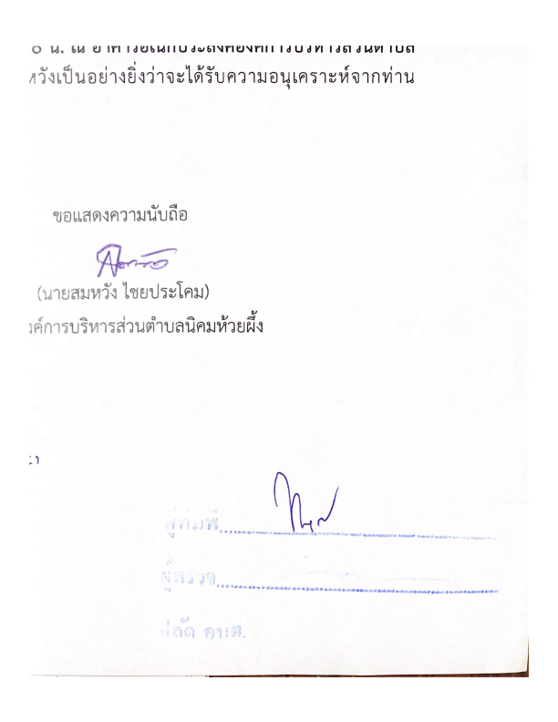

จึงเรียนมาเพื่อโปรดพิจารณาอนุมัติ

(นายทศพล ศรีชมภู)

นักจัดการงานทั่วไป

เรียน ปลัดองค์การบริหารส่วนตำบล....................................................................................................................



(นางสาวรักติยา ชนะบุญ)

หัวหน้าสำนักปลัดองค์การบริหารส่วนตำบลนิคมห้วยผึ้ง

เรียน นายกองค์การบริหารส่วนตำบล..................................................................................................................



(นายพิทักษ์ โพพิทูล)

ผู้อำนวยการกองช่าง รักษาราชการ

ปลัดองค์การบริหารส่วนตำบลนิคมห้วยผึ้ง

-ขอบคุณทุกฝ่าย/ให้บรรจุไว้ในแผนงบประมาณ...........................................................................................



(นายสมหวัง ไชยประโคม)

นายกองค์การบริหารส่วนตำบลนิคมห้วยผึ้ง